cnFAT_VC代码说明

源代码目录：cnFAT_VC
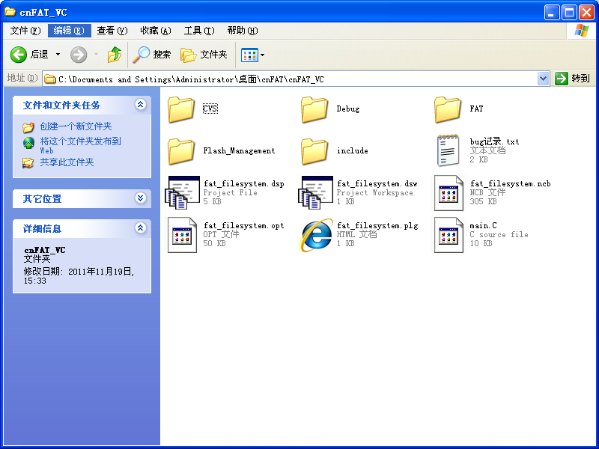
编译环境：Windows C++ 6.0
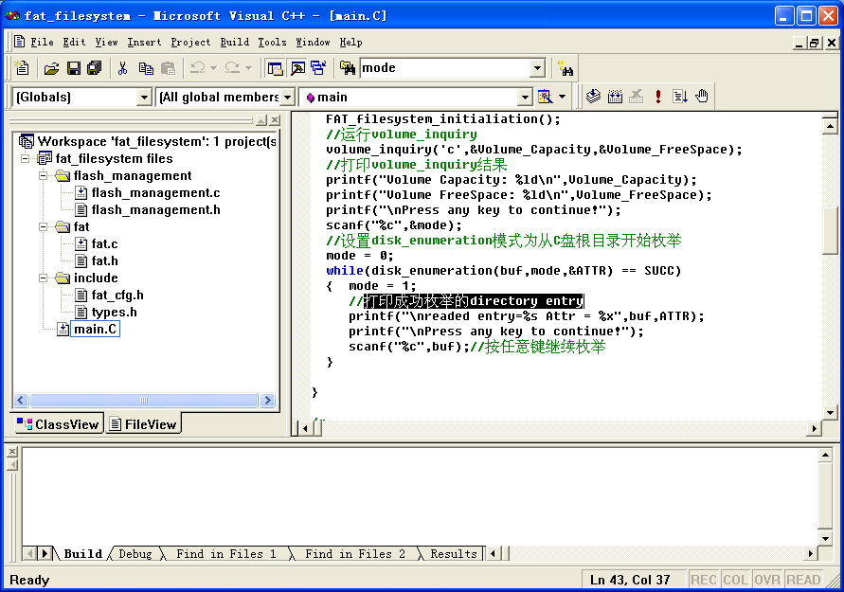
编译输出程序：fat_filesystem.exe
如出现如下图所示的编译错误：
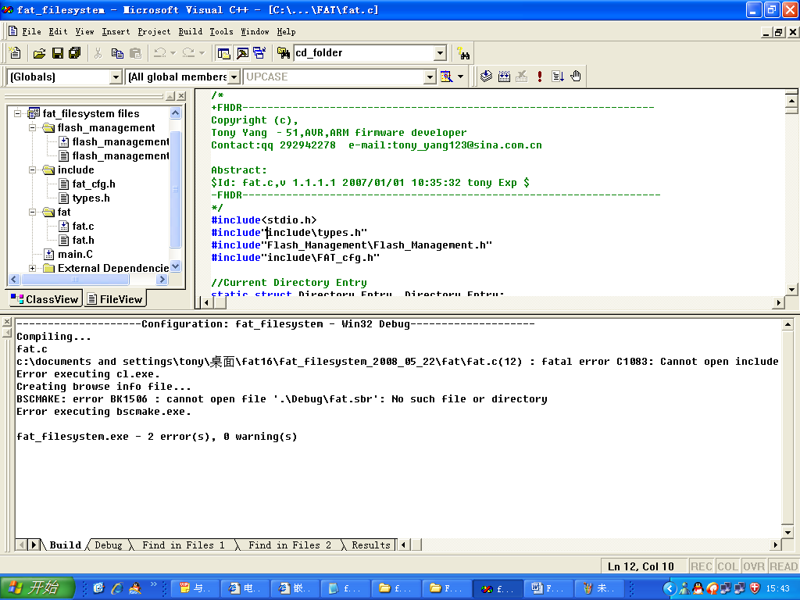
请选择“tools”菜单，“option”子项，“directories”选项卡，将程序目录加到directories窗口内。即可
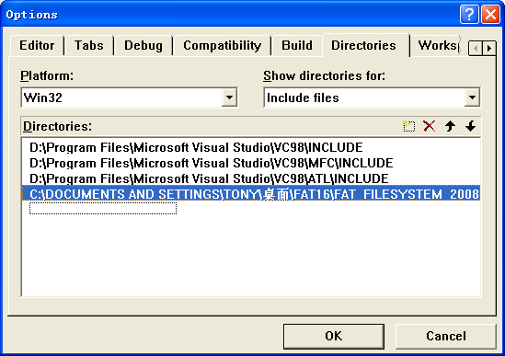

fat_filesystem.exe测试步骤（参考文件main.c）:

1.运行fat_filesystem.exe，程序将会自动建立两个IMG文件，FAT32.IMG和FAT16.IMG用于软件测试，这两个文件分别被格式化成FAT32和FAT16文件系统格式。IMG可通过WINIMG 5.0查看。
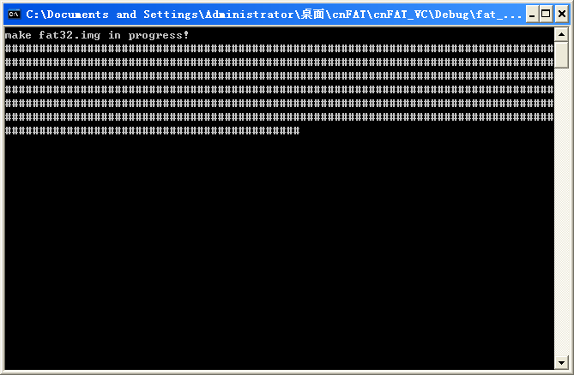
2.屏幕打印volume_inquiry结果，如下图；按任意键继续。
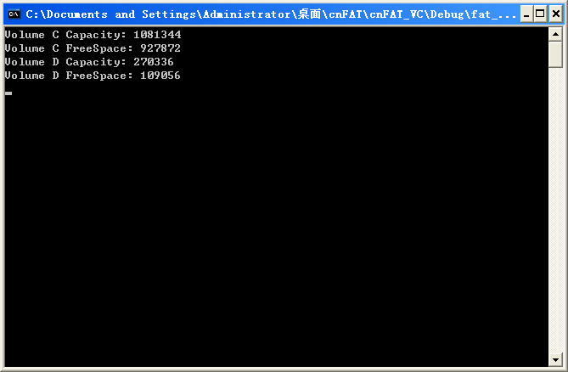
3. Folder_enumeration函数列举目录“C:\\CREATE_FOLDER_TEST” 如下图；按任意键继续。
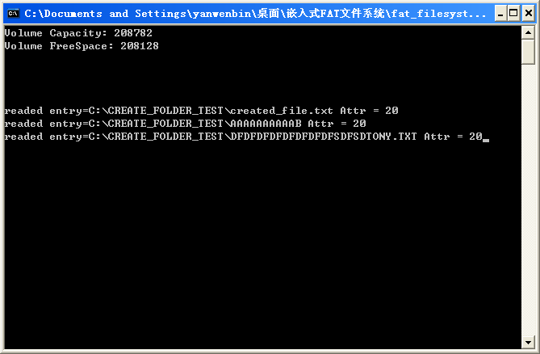
4. Folder_enumeration函数列举根目录“C:\\” 如下图；按任意键继续。
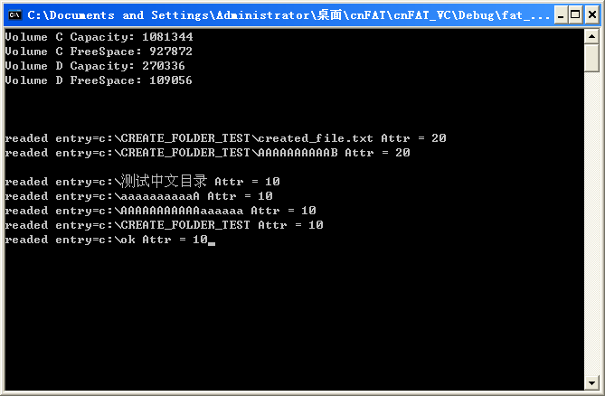
5.向FAT32.IMG写文件“readed.rar”，直到IMG被写满为止，如下图所示:
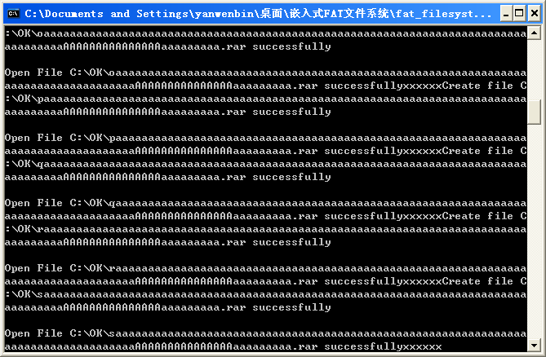
6.将img内所有文件分离出来，直到所有文件分离结束为止。分离过程如下图所示。
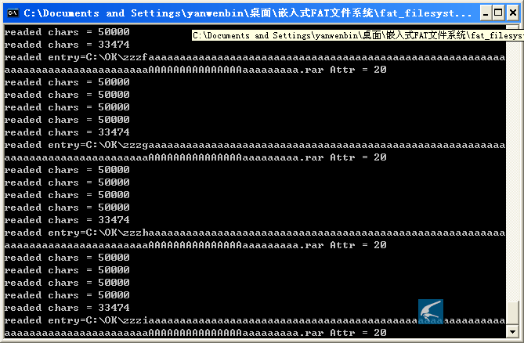
7.将FAT32.IMG内的所有文件拷贝进入FAT16.IMG
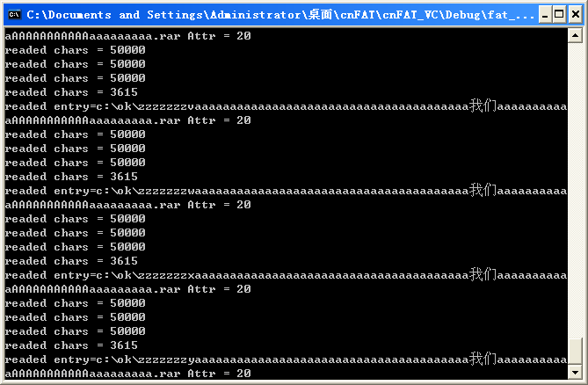
8.程序运行结束，检查OK的*.RAR解压缩正常。
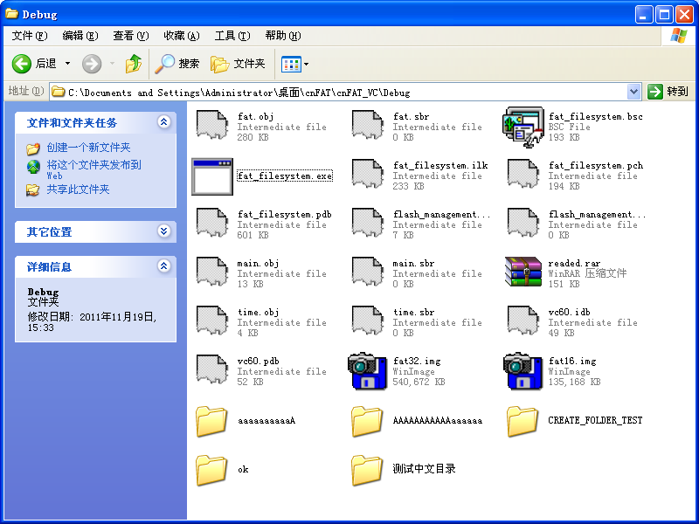
9.用winimg 5.0分别查看IMG内的文件，如下图所示
请注意，两个IMG内的文件应该是相同的，因为我们执行过磁盘拷贝。
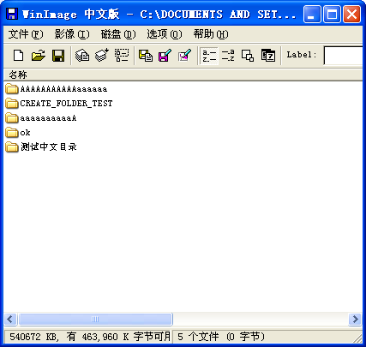
图--FAT32.IMG内的文件
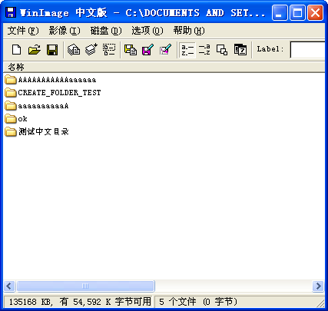
图—FAT16.IMG内的文件

